Η παρουσία της ελιάς στην ελληνική τέχνη
ανά τους αιώνες

Ως ένα βασικό στοιχείο της ελληνικής υπαίθρου που δεσπόζει ανάμεσα στα άλλα δέντρα αλλά και χάρη στην ιδιαίτερη σημασία της για τους Έλληνες, η ελιά τιμήθηκε από πολλούς Έλληνες καλλιτέχνες ακόμα και από αρχαιοτάτων χρόνων. Από αναπαραστάσεις μιας καρποφόρας ελιάς μέχρι αναπαραστάσεις του λιομαζώματος, θα μπορούσε κανείς να χαρακτηρίσει την ελιά σαν ένα αγαπημένο θέμα της ελληνικής τέχνης ανά τους αιώνες.

Αρχαία Ελλάδα

Αρχαιολογικά ευρήματα διασκορπισμένα σ’ όλο τον ελληνικό χώρο δείχνουν τη σημασία της ελιάς και του ελαιολάδου για τους αρχαίους προγόνους μας και επίσης μας δίνουν πληροφορίες για π.χ. πώς γινόταν τότε το μάζεμα της ελιάς.

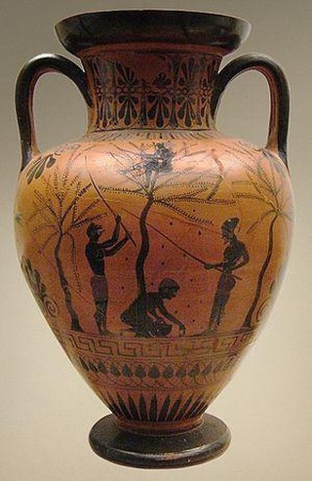

Το μάζεμα της ελιάς. Μελανόμορφος αττικός αμφορέας που αποδίδεται στον ζωγράφο του Αντιμένη, περίπου 520 π.Χ. Βρέθηκε στο Vulci της Ιταλίας
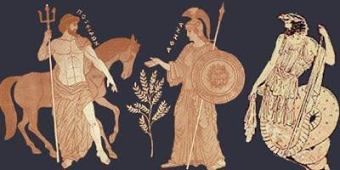

Ερυθρόμορφη υδρία του 350 π.Χ. που βρίσκεται στην Πετρούπολη και φέρει αναπαράσταση του αγώνα ανάμεσα στην Αθηνά και τον Ποσειδώνα για την ονομασία της πόλης των Αθηνών. Η Αθηνά κρατά το δόρυ της, ο δε Ποσειδών την τρίαινα του. Το δώρο της Αθηνάς, όπως εικονίζεται και στο αγγείο μ’ ένα κλαδί ελιάς, ήταν η πρώτη ελιά που είχε ποτέ φυτευτεί. Ο λαός εκτίμησε το δώρο της Αθηνάς και έτσι η πόλη πήρε την ονομασία της.

Βυζάντιο

Στα χρόνια του Βυζαντίου και με την διάδοση του Χριστιανισμού, η ελιά και το λάδι εκτός απ’ τον ήδη σημαντικό τους οικονομικό και πολιτισμικό ρόλο απέκτησαν και θρησκευτικό ρόλο, όπως στα Μυστήρια της Βάπτισης και του Γάμου. Έτσι έγιναν ακόμα πιο πολύτιμα για τους πολίτες της Αυτοκρατορίας.
Μάλιστα, το δέντρο της ελιάς σε πολλές τοιχογραφίες σαν και αυτή παρακάτω πλαισιώνει τις κεντρικές μορφές της κάθε τοιχογραφίες. Τέλος τα φύλλα της ελιάς χρησιμοποιούνταν πολύ ως διακοσμητικά μοτίβα π.χ. σε εκκλησίες.

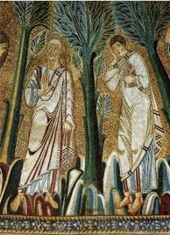
Βυζαντινή τοιχογραφία απ’ το 1324

Νεοελληνικό κράτος

Από την σύσταση του Ελληνικού κράτους και μετά πολλοί καλλιτέχνες, με την προσωπική του τοποθέτηση ο καθένας, να τιμήσουν την ελιά, το ακλόνητο παρουσιαστικό της και -πολλές φορές- να τιμήσουν το λιομάζωμα, την διαδικασία με την οποία μάζευαν, τότε τα παλιότερα χρόνια, την ελιά.

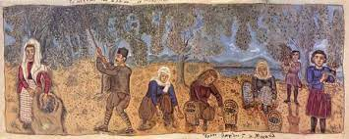
”Λιομάζεμα “, ένας από τους πιο χαρακτηριστικούς πίνακες του Θεόφιλου Χατζημιχαήλ και πιθανώς ένας από τους πιο διάσημους με θέμα την ελιά.

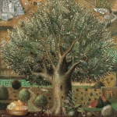
“Τοπίο της Μυτιλήνης”, Θεόδωρου Μανωλίδη. Ο πίνακας αυτός θεωρείται μία απ’ τις καλύτερες απόπειρες απεικόνισης της ελιάς από Νοέλληνα καλλιτέχνη, αφού μάλιστα το έργο εκτίθεται στην Πινακοθήκη της Βουλής των Ελλήνων.

Την εργασία συνέταξαν οι μαθητές Πετρίδης Άγγελος,
Πιτσιλής Σταύρος-Χρήστος και Φράγκος Αναστάσιος
Γ’3

